Сахарный диабет – это нарушение обмена веществ, характеризующееся повышением содержания сахара в крови.
Заболевание возникает в результате дефектов выработки инсулина, дефекта действия инсулина или обоих этих факторов. Помимо повышенного уровня сахара крови, заболевание проявляется выделением сахара с мочой, обильным мочеиспусканием, повышенной жаждой, нарушениями жирового, белкового и минерального обменов и развитием осложнений.

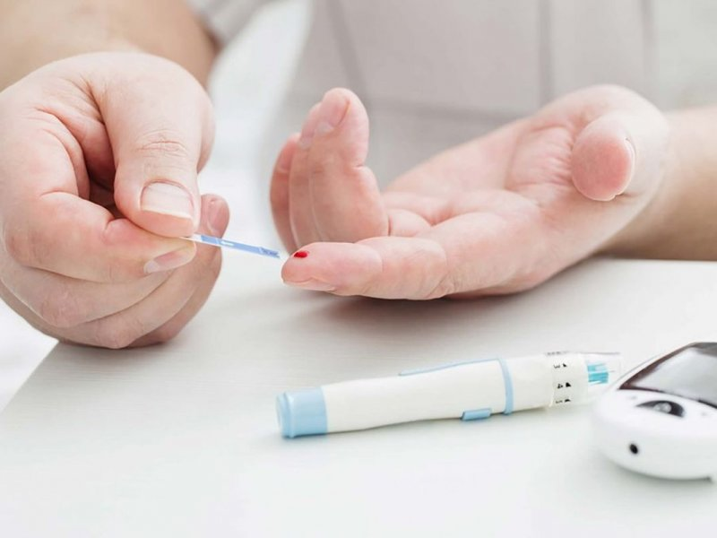

Симптомы сахарного диабета:
К основным симптомам заболевания относят такие проявления, как:
- Обильное мочеиспускание и повышенная жажда;
- Повышенный аппетит;
- Общая слабость;
- Поражения кожи (например витилиго), влагалища и мочевых путей особенно часто наблюдают у нелеченых больных в результате возникающего иммунодефицита;
- Нечеткость зрения вызвана изменениями светопреломляющих сред глаза.
Сахарный диабет типа 1 начинается обычно в молодом возрасте.
Сахарный диабет типа 2 обычно диагностируют у лиц старше 35–40 лет.
Студенческая газета Физиолог
кафедра зоологии, физиологии и генетики
биологический факультет
УО «Гомельский государственный университет им. Ф. Скорины»

Выпуск №9 май 2020
Исполнитель: Гадлевская А..А.
Редактор Евтухова Л.А.

Сахарный диабет

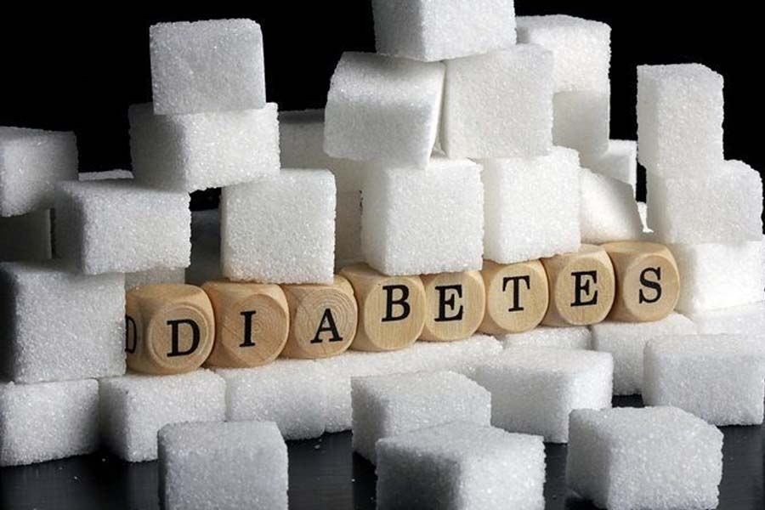

Диагностика сахарного диабета
Диагностика заболевания осуществляется на основе анализов крови и мочи.
Для постановки диагноза определяют концентрацию глюкозы в крови (важное обстоятельство – повторное определение повышенного уровня сахара и в другие дни).

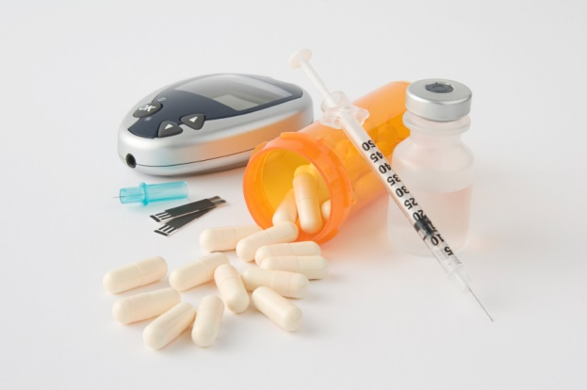

ЛЕЧЕНИЕ!
Основой лечения является диета, оптимально подобранная для каждого пациента так, чтобы он, насколько это возможно, имел идеальный вес, не голодал и не подвергался угрозе высокого или низкого уровня сахара. Это состояние компенсации диабета должно быть как можно более продолжительным, чтобы не возникли осложнения. Если для этого недостаточно диеты, то при диабете II типа нужно принимать таблетки (пероральные антидиабетические средства), которые повышают выделение инсулина клетками поджелудочной железы или улучшают усвояемость инсулина клетками организма. И только тогда когда этого недостаточно, необходимо начать применять инсулин (у диабета I типа, зависимого от инсулина, инсулин следует назначать с самого начала заболевания).

Прогноз и профилактика
Пациенты с выявленным сахарным диабетом ставятся на учет врача-эндокринолога. При организации правильного образа жизни, питания, лечения пациент может чувствовать себя удовлетворительно долгие годы. Отягощают прогноз сахарного диабета и сокращают продолжительность жизни пациентов остро и хронически развивающиеся осложнения.
Профилактика сахарного диабета I типа сводится к повышению сопротивляемости организма инфекциям и исключению токсического воздействия различных агентов на поджелудочную железу. Профилактические меры сахарного диабета II типа предусматривают недопущение развития ожирения, коррекцию питания, особенно у лиц с отягощенным наследственным анамнезом.

